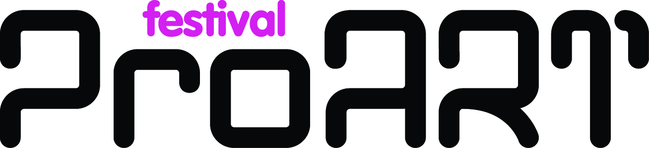 | TISKOVÁ ZPRÁVA

Tématem letošního ProART festivalu je

„SEN.SKUTEČNOST.FANTAZIE“

Praha/Brno 4. dubna 2012 ProART již podeváté obohatí tuzemskou letní festivalovou nabídku o Mezinárodní workshop festival ProART 2012. Svým zaměřením ojedinělý a rozsahem největší tuzemský zájmový festival je realizován v partnerství s Národním divadlem Brno, Národním divadlem Praha, brněnským Divadlem Bolka Polívky, Stadionem a pražským Experimentálním prostorem NoD.
IX. ProART Festival 2012
SEN.SKUTEČNOST.FANTAZIE
Mezinárodní workshopy a představení
BRNO 20. 7. – 29. 7. 2012 / 29. 7. – 5. 8. 2012 PRAHA
tanec-zpěv-herectví-fotografie-kresba-design-kytara-klavír-kreativní psaní
www.proart-festival.cz

Mezi letošními pedagogy (celkem 27) jsou umělci ze 14 světových zemí. Snahou organizátorů je workshopovou nabídku s důrazem na současný tanec obohatit o nové žánry. Letos tak mohou účastníci vyzkoušet například kreativní psaní pod dohledem Josefa Formánka – autora bestsellerů Prsatý muž a lovec příběhů, Létající jaguár či Mluviti pravdu, nebo hru na klavír s klavírním virtuózem Richardem Pohlem. Dalšími mediálními taháky jsou Eran Gisin z Izraele, Isira Makuloluwe ze Srí Lanky a české trio tanečnic Nataša Novotná, Leona Qaša Kvasnicová a Barbora Kohoutková.

„Letošní ročník nám přináší neskutečný adrenalin. Nejprve klesající či nulovou grantovou podporu, poté neférové vypovězení partnerství nového vedení taneční katedry pražské AMU. Je to doopravdy hra na pomezí snu, skutečnosti a fantazie. V dnešním uměleckém světě si prostě musíte najít své místo a své spřízněné duše a s těmi pak přeskakovat ty klacky, co vám ostatní hází pod nohy. Máme nesmírnou radost, že naše pozvání přijali všichni letošní pedagogové, o kterých víme, že mají nejen co nabídnout festivalovým účastníkům, ale prostě táhnou s námi za jeden provaz a vytváří tu neopakovatelnou přátelskou atmosféru našeho multižánrového workshop festivalu,“ glosoval nad letošním ročníkem umělecký ředitel Martin Dvořák.

Workshopy nabízí program v žánrových odvětvích tanec-zpěv-herectví-fotografie-kresba-design-kytara-klavír-kreativní psaní. Kurzy jsou odstupňovány podle obtížnosti a vybere si z nich každý bez ohledu na profesní úroveň. Denní plán si vytváří každý sám, podle počtu kurzů má účastník umožněn i volný vstup na večerní představení doprovodného programu, který letos nabízí dvacítku představení, koncertů, improvizací a gala pedagogů i studentů. Mezi hosty festivalu jsou umělci z Polska, Maďarska, Rakouska, Slovenska, Portugalska, Izraele, Finska a Německa.

„Hvězdným hostem bude letos izraelský soubor Liat Dror Nir Ben Gal Dance Company, který přesně před dvaceti lety jako velký boom účinkoval na festivalu Tanec Praha 1992. Jejich představení doplní rovněž jednodenní workshopy v Brně i Praze.“ přiblížila festivalové novinky výkonná ředitelka Alena Pajasová.
Hlásit se je možné již teď na http://www.proart-festival.cz/cz/festival-2012/.

Workshopy BRNO:
14 pedagogů v zastoupení 6 světových zemí:
Tereza Bečičková (CZ) - pěvecký searching projekt / Kateřina Beranová (CZ/A) - operní masterclass / Sunbee Han (ROK/P) - improvizace, partneřina / Martin Dvořák (CZ/A) - jóga pro tanečníky / Nir Ben Gal + Company (IL) – workshop Liat Dror Nir Ben Gal / Eran Gisin (IL/UK) - contemporary - Kibbutz, taneční searching projekt / Ondřej Izdný (CZ) - pěvecký searching projekt / Barbora Kohoutková (CZ) - balet, baletní repetoár / Leona Qaša Kvasnicová (CZ) - moderna, street dance / Isira Makuloluwe (CL/P) contemporary – dynamic release / Nataša Novotná (CZ) - contemporary moderna, moderní repertoár / Richard Pohl (CZ) - klavír / Lenka Růžičková (CZ) - tanec pro začátečníky, relaxační a zpevňovací cvičení / Barbora Voráčová (CZ) - herecký searching projekt - vyprávění
Workshopy PRAHA:
16 pedagogů v zastoupení 11 světových zemí:
Konan Dayot (F) - outdoor projekt / Martin Dvořák (CZ/A) - jóga pro tanečníky, balet / Josef Formánek (CZ) - kreativní psaní / Natasa Frantzi (GR/B) - improvizace, kontaktní improvizace / Nir Ben Gal + Company (IL) – workshop Liat Dror Nir Ben Gal / Eran Gisin (IL/UK) - contemporary – Kibbutz, současný repertoár / Karolina Kroczak (PL) - moderna release, contemporary floorwork / Alex Kyriakoulis (GR/B) – contemporary / Paul Leclaire (D) - fotoworkshop / Maura Morales (C/D) - taneční searching projekt / Věra Ondrašíková (CZ) - outdoor projekt / Štěpán Pácl (CZ) - herecký searching projekt / Peter Strenáčik (SK/CZ) - pěvecký searching projekt, beatbox / Roman Šolc (CZ) – kresba/design / Michio Woirgardt (D) - kytara masterclass / Hana Zanin (CZ/A) - tanec pro začátečníky, tanec s a bez handicapu

Pořádá:
ProART ve spolupráci s: Národním divadlem Brno, Národním divadlem Praha, brněnským Divadlem Bolka Polívky, Stadionem a pražským Experimentálním prostorem NoD.
Za finanční podpory hlavního města Prahy, statutárního města Brna, Ministerstva kultury ČR, Rakouského kulturního fóra, Česko-německého fondu budoucnosti, Nadace Život umělce a Velvyslanectví státu Izrael v Praze

